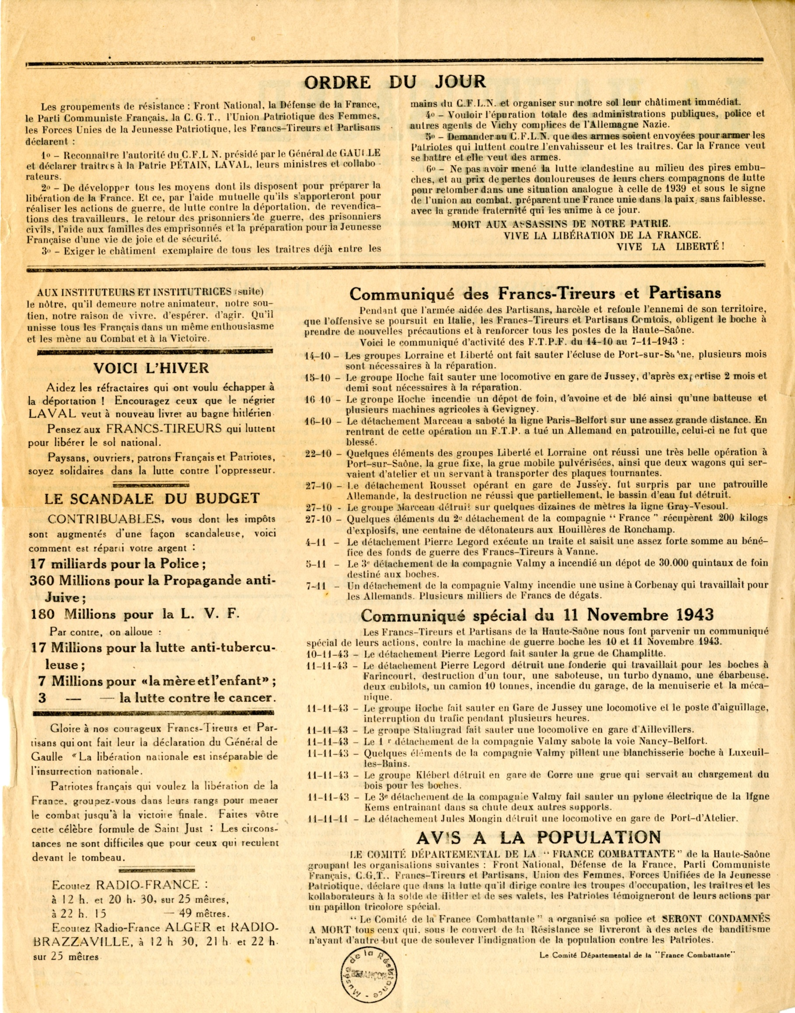

**10**

**9**

**8**

**7**